Урок математики в 5 классе ФГОС ООО

Разработан по новым образовательным стандартам учителем математики МБОУ СОШ №25 ст.Анастасиевской МО Славянский район Краснодарского края Конаревой И.П.

Тема урока: Доли и дроби .

Класс: 5

Дидактическая цель: создать условия для формирования новой учебной информации.

Цели по содержанию:
- обучающие: Дать понятие о делении целого на доли, ввести понятие дроби и ее составляющих, учить моделировать в графической, предметной форме доли и дроби, оперировать математическими символами: записывать доли в виде обыкновенной дроби, читать дроби, называть числитель и знаменатель обыкновенной дроби, объяснять их содержательный смысл.

- развивающие: развивать умения анализировать, сравнивать, обобщать, делать выводы, развивать внимание;

- воспитательные: развивать познавательный интерес и регуляторные навыки через игровые моменты взаимоконтроля, взаимопроверки, развивать коммуникативные способности во время работы в парах, способствовать пониманию необходимости интеллектуальных усилий для успешного обучения, положительного эффекта настойчивости для достижения цели.

Тип урока: изучение нового материала.

Методы:

По источникам знаний: словесные, наглядные;

По степени взаимодействия учитель-ученик: эвристическая беседа;

Относительно дидактических задач: подготовка к восприятию;

Относительно характера познавательной деятельности: репродуктивный , частично-поисковый.

Место проведения: учебный кабинет

Оборудование: Учебник: Математика. Арифметика. Геометрия. 5 класс: учеб. для общеобразоват. учреждений с приложением на электоронном носителе / Е.А. Бунимович и др. –2-е изд. – М.:Просвещение, 2011. – 223 с.: ил. – (Академический школьный учебник) (Сферы), Задачник-тренажер Математика. Арифметика. Геометрия. 5 класс: пособие для учащихся общеобразовательных учреждений/ Е.А. Бунимович и др.. – М.:Просвещение, 2010. – 127 с.: ил., Тетрадь-тренажер Математика. Арифметика. Геометрия. 5 класс: пособие для учащихся общеобразовательных учреждений/ Е.А. Бунимович и др. – 2-е изд. – М.:Просвещение, 2011. – 128 с.: ил., мультимедиа проектор, компьютер, ИД, рабочие тетради учащихся.

Этапы урока | Задачи этапа | Визуальный ряд | Деятельность учителя | Деятельность учащихся | Формируемые УУД
Организационный момент | Создать благоприятный психологический настрой на работу |  | Приветствие, проверка подготовленности к учебному занятию, организация внимания детей.  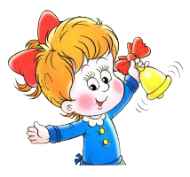  Долгожданный дан звонок  Начинается урок!  Тут затеи и задачи,  Игры, шутки, все для вас!    Пожелаем всем удачи  За работу, в добрый час! | Включаются в деловой ритм урока | Саморегуляция.
Актуализация знаний и умений | Актуализация опорных знаний и способов действий |  | Найдите половину от 18 , от 42 , от 100, от 356, от 1000.  Загадка: Назовите слово, которое используется в математике:  Она бывает барабанная или пальцами.  А еще она бывает охотничья. Что это?  А теперь, ребята, назовите тему нашего урока. Ведь вы, наверное, догадались, что это ….  Запись темы урока на доске | Устно: 9 , 21 , 50, 178 , 500.  Устно: Дробь  Доли и дроби  Записывают тему урока в тетрадь | Наблюдение, внимательность, опыт, умение осознанно и произвольно строить речевое высказывание в устной форме. Развитие навыка сотрудничества. Выдвижение гипотезы.
Целеполагание и мотивация | Обеспечение мотивации учения детьми, принятия ими целей урока | 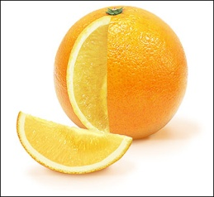 | Цель урока  Сегодня мы узнаем, что такое доля и что такое дробь, как записываются и читаются обыкновенные дроби, что такое числитель и знаменатель, как найти половину, треть, четверть. Будем решать задачи на нахождение целого по его доли. |  | Целеполагание, прогнозирование, осознание целесообразности теоретических знаний через их применение в решении практических задач.
Усвоение новых знаний и способов усвоения | 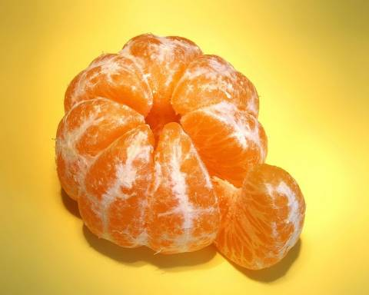  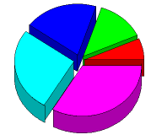  Обеспечение восприятия, осмысления и первичного запоминания детьми изучаемой темы: доли. | 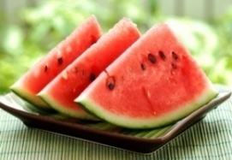 | Определение доли  Людям часто приходится делить целое на доли. Делить можно, что угодно: яблоко, круг, торт, хлеб , арбуз.  Просмотр анимированного объяснения «Деление целого на дроби» до первой логической остановки.  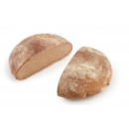  Самая известная доля – это, конечно, половина. Слова с приставкой «пол» можно услышать, пожалуй, каждый день: полчаса, полкилограмма, полбулки.  Назовите еще несколько слов с этой приставкой.  Но есть и другие доли. Например, четверть, десятая, сотая.  Просмотр анимированного объяснения «Деление целого на дроби» до конца  - Когда образуются доли?  Доля – это каждая из равных частей единицы.  Название доли зависит от того, на сколько равных частей разделили единицу. Разделили на две части – «половина»  на три – «треть»  на четыре - «четверть»  на пять – «пятая» и т.д.  - Как можно сравнить доли?  -Запишем сравнение долей о которых шла речь в объяснении материала. | Приводят примеры употребления приставки «пол»  Тогда, когда один предмет (яблоко, булка хлеба) или единица измерения (час, килограмм) делятся на равные части.  -Чем на большее количество разделили целое, тем меньше каждая доля.  $$\frac{1}{2}\frac{1}{3}\frac{1}{4}\frac{1}{5}$$ | Развитие самостоятельности, умения слушать и слышать.  Развитие навыка участия в коллективном обсуждении тем.  Познавательная активность.  Формирование умения выделять и сравнивать стратегии решения задач.
Организация первичного закрепления | Установление правильности и осознанности изучения темы «Доли».  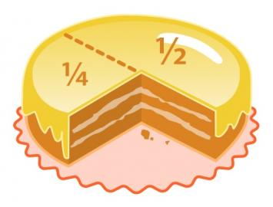  Выявление пробелов первичного осмысления изученного материала, коррекция выявленных пробелов, обеспечение закрепления в памяти детей знаний и способов действий, которые им необходимы для самостоятельной работы по новому материалу. |  | Открываем Тетради-тренажеры на странице 78, выполняем № 180. Необходимо разделить разными способами прямоугольник на две равные части.  - Какие фигуры называются равными?  - Выполните задание, при необходимости советуясь с соседом по парте. Пара, предложившая самое оригинальное разделение, получит наши аплодисменты.  А теперь поработаем по Задачникам-тренажерам устно  № 247 а) Как называют доли, полученные при делении целого на 3, 5, 6, 8 равных частей?  б) На сколько равных частей разделили целое, если в результате получились  четвертые доли?  седьмые доли?  десятые доли?  двенадцатые доли?  № 249  - Сколько граммов содержится:  а) в половине килограмма;  б) в четверти килограмма?  2) Сколько минут:  а) в половине часа;  б) в четверти часа?  № 250  Используя слова «половина», «четверть», прочитайте, который час. | - Фигуры, которые можно совместить наложением.  Ребята выполняют работу в своих тетрадях-тренажерах, сверяются и советуются с соседом по парте. Демонстрируют свои варианты разделения на ИД.  - Одна треть;  - одна пятая;  - одна шестая;  - одна восьмая.  -на четыре;  -на семь;  - на десять;  - на двенадцать.  - 500 граммов  - 250 граммов  - 30 минут  - 15 минут  - четверть двенадцатого  - половина двенадцатого  - три четверти двенадцатого или без четверти двенадцать. | Умение структурировать знания осознанно и произвольно строить речевое высказывание в устной и письменной форме.  Элементы волевой саморегуляции , выбор наиболее эффективных способов задач в зависимости от конкретных условий.  Контроль и оценка процесса и результатов деятельности, построение логической цепи рассуждений, применение методов поиска решений.
Усвоение новых знаний и способов усвоения | Обеспечение восприятия, осмысления и первичного запоминания детьми изучаемой темы: дроби |  | Понятие о дроби как о сумме нескольких долей  Просмотр анимированного объяснения «Деление целого на дроби»  - Из чего состоит запись дроби?  Делаем запись в тетрадях:  $\text{Дробь}=\frac{\text{числитель}}{\text{знаменатель}}$  - Что показывает знаменатель дроби?  - Что показывает числитель дроби?  -Из числителя, знаменателя и дробной черты. | - На сколько равных частей разделили целое.  - Сколько частей взяли.  Делают запись в тетрадях | Умение систематизировать знания.
Организация первичного закрепления | Установление правильности и осознанности изучения темы «Дроби».  Выявление пробелов первичного осмысления изученного материала, коррекция выявленных пробелов, обеспечение закрепления в памяти детей знаний и способов действий, которые им необходимы для самостоятельной работы по новому материалу. |  | - Выполним устно по Учебнику № 468.  (№ 469)  - Запишите дроби: одна вторая, одна пятая, две третьих, три четвертых.  На доске на клетках показывается образец записи.  № 470  - Определить на сколько равных частей разделен квадрат, какая его часть закрашена, какая – нет.  ФИЗКУЛЬТМИНУТКА  А теперь , ребята , встать  Руки медленно поднять,  Пальцы сжать, потом разжать,  Руки вниз и так стоять,  Наклонитесь вправо, влево,  И беритесь вновь за дело.  - Работаем по Тетради-тренажеру: № 183. Первый вариант записывает дробью, какая часть фигуры закрашена, второй вариант, какая часть фигуры не закрашена. Потом посмотреть на результаты в парах и сделать вывод. | - одна треть, знаменатель 3 показывает, что целое разделили на 3 равные части, числитель 1, что взяли одну часть из трех;  - три седьмые, знаменатель 7 показывает, что целое разделили на 7 равных частей, числитель 3, что взяли три части из семи;  - девять десятых, знаменатель 10 показывает, что целое разделили на 10 равных частей, числитель 9, что взяли девять частей из десяти;  - тридцать одна сотая, знаменатель 100 показывает, что целое разделили на 100 равных частей, числитель 31, что взяли тридцать одну часть из ста.  Записывают в тетрадях под диктовку:  $\frac{1}{2},$$\frac{1}{5},$ $\frac{2}{3},$ $\frac{3}{4}\text{.}$  Поясняют, что означает каждая дробь аналогично № 468.  а) фигура разделена на шесть частей, закрашено пять шестых, не закрашена одна шестая часть;  б) фигура разделена на девять частей, закрашено шесть девятых, не закрашено три девятых;  в) фигура разделена на восемь частей, закрашено три восьмых, не закрашено пять восьмых;  г) фигура разделена на двенадцать частей, закрашено семь двенадцатых, не закрашено пять двенадцатых.  Саморегуляция.  1 вариант: $\frac{2}{6},$ $\frac{4}{9},$ $\frac{6}{\text{12}},$ $\frac{1}{8},$ $\frac{6}{\text{10}},$ $\frac{3}{4}\text{.}$  2 вариант: $\frac{4}{6},$ $\frac{5}{9},$ $\frac{6}{\text{12}},$ $\frac{7}{8},$ $\frac{4}{\text{10}},$ $\frac{1}{4}\text{.}$  Вывод: Числители соответствующих дробей у разных вариантов дополняют друг друга до числа равного знаменателю. Дробь, у которой числитель и знаменатель равны, обозначает одну целую фигуру.
Организация первичного контроля | Выявление качества и уровня усвоения знаний и способов действий, а также выявление недостатков в знаниях и способах действий, установление причин выявленных недостатков |  | Самостоятельная работа (6 мин)  Вариант I  По Задачнику-тренажеру: № 257 (а,в), 258(а), 259 (а)  Вариант II  По Задачнику-тренажеру: № 257 (б,г), 258(б), 259 (б) | Выполняют задания в тетрадях, проверяют по заготовке на ИД. Оценивают успешность своей работы | Контроль и оценка процесса и результата деятельности, выделение и осознание обучающимися того, что уже усвоено.
Подведение итогов урока | Дать качественную оценку работы класса и отдельных обучаемых |  | - Что изучали сегодня на уроке?  - Кто желает сформулировать определение доли?  - Что такое дробь? Из чего она состоит?  - Что показывает знаменатель дроби? А что показывает числитель дроби?  - Как найти целое, если известна его доля?  - Сегодня на уроке все работали хорошо, но особенно хочется отметить некоторых учащихся: …. |  | Формирование регулятивного опыта.
Информация о домашнем задании | Обеспечение понимания детьми цели, содержания и способов выполнения домашнего задания |  | По Учебнику п. 29 (с.134),  Т-Т № 177, 181, 184,  Эл. Прилож. № 470. |  | Планирование. Прогнозирование, самоопределение по выполнению домашнего задания. Развитие умения формулировать вопросы.
Рефлексия |   Инициировать рефлексию детей по поводу психоэмоционального состояния, мотивации, их собственной деятельности и взаимодействия с учителем и другими детьми в классе. |  | Если вы считаете, что вы поняли тему сегодняшнего урока, то хлопните три раза в ладоши.  Если вы считаете, что не достаточно усвоили материал, то хлопните всего один раз.  Если вы считаете, что вы не поняли тему сегодняшнего урока, то хлопать не надо.  Вы аплодировали себе и своим новым знаниям. Спасибо за урок. |  | Навыки рефлексии, умение анализировать свою деятельность.

Список литературы:

1.Поурочное тематическое планирование. 5 класс( Л.В.Кузнецова, С.С.Минаева, Л.О.Рослова, С.Б .Суворова).-М.:Просвещение,2010.-96с.

2.Математика. Рабочие программы. Предметная линия учебников СФЕРЫ .5-6 классы: пособие для учителей общеобразовательных учреждений

(Л.В.Кузнецова, С.С.Минаева, Л.О.Рослова, С.Б.Суворова).- М.: Просвещение,2011. – 80с.

3.Математика. Арифметика. Геометрия. 5 класс: учебник для общеобразовательных учреждений ( Е.А.Бунимович , Г.В.Дорофеев, С.Б.Суворова и др.; изд.Просвещение, -М.Просвещение, 2010 – 223с.:ил. – (Академический школьный учебник) (СФЕРЫ).

4.Математика. Арифметика. Геометрия. Тетрадь-тренажер. 5 класс . Е.А.Бунимович, Л.В.Кузнецова, С.С.Минаева и др. изд. Просвещение. М.: Просвещение, 2010. – 127с.

5.Математика.Арифметика.Геометрия. Тетрадь- экзаменатор. 5 класс.Н.В.Сафонова. изд. Просвещение,- М.: Просвещение, 2011. – 79с.

